Hochschule Luzern

Master of Science in Applied Data and Information Science (MSc IDS)

Wahlpflichtmodul Domain Experience «Time Series Analysis in Finance»

**Einfluss CO2-Preis auf den Aktienindex von EVU**

**Projektarbeit**

Verfasser:  
Stefan Berchtold Joël Felder

Strasse (privat / geschäftlich) Grosshofstrasse 5

6343 Rotkreuz 6010 Kriens  
+41 76 407 02 39 +41 79 564 50 23

stefan.berchtold@stud.hslu.ch joel.felder@stud.hslu.ch

Betreuer:

Prof. Dr. Thomas Ankenbrand Denis Bieri

Hochschule Luzern Hochschule Luzern  
Institut für Finanzdienstleistungen Zug IFZ Institut für Finanzdienstleistungen Zug IFZ  
Campus Zug-Rotkreuz Campus Zug-Rotkreuz  
Suurstoffi 1 Suurstoffi 1  
6343 Rotkreuz 6343 Rotkreuz

thomas.ankenbrand@hslu.ch denis.bieri@hslu.ch

Luzern, 19. Dezember 2019

# Inhaltsverzeichnis

Inhaltsverzeichnis ii

Abbildungsverzeichnis iii

Tabellenverzeichnis iii

1 Einleitung / Motivation 4

2 Grundlagenkapitel 4

3 Fragestellung / Hypothesen 4

4 Ergebnisse / Diskussion 4

Literaturverzeichnis 5

# Abbildungsverzeichnis

Abbildung 1 : Beschriftung der Grafik oder des Bildes 2

# Tabellenverzeichnis

Tabelle 1: Beschriftung der Tabelle 3

# Einleitung

Die vorliegende Arbeit befasst sich mit der Frage, ob der Preis von C02-Zertifikaten einen Einfluss auf den Aktienkurs von börsenkotierten Energieversorgungsunternehmen (EVU) hat. EVU sind verpflichtet, CO2-Zertifikate zu kaufen, falls für die Stromerzeugung fossile Energieträger eingesetzt werden. Für die Analyse werden drei EVU berücksichtig, welche einen unterschiedlichen Strommix[1] aufweisen. Als Vergleich wird der CO2-Preis verwendet, welcher an der Energiebörse EEX in Leipzig gehandelt wird. Die Daten stammen von Bloomberg.

# Grundlagenkapitel

Der Emissionshandel (CO2-Zertifikate) ist ein marktwirtschaftliches Instrument, mit dem das Klima geschützt werden soll. Unternehmen, welche die Luft aufgrund ihrer Tätigkeiten mit Treibhausgasen verschmutzen, benötigen dafür Rechte resp. CO2-Zertifikate. Ein Unternehmen, welches die Emission von Treibhausgasen reduziert, kann die weniger benötigte Rechte verkaufen. Alternativ muss ein Unternehmen C02-Zertifikate erwerben, falls Massnahmen zur Minderung von Emissionen teurer als die Zertifikate sind. Der Handel mit CO2-Zertifikaten startete im Jahr 2005 und ist eine Massnahme des Kyoto-Protokolls. Ein CO2-Zertifkat erlaubt es einem Unternehmen, eine Tonne C02 zu emittieren. Die Politik definiert die Gesamtmenge an Treibhausgasen, welche in einer Handelsperiode emittiert werden darf und regelt die Verteilung der Zertifikate an die Unternehmen (Handelsperiode 1: 2005-07, Handelsperiode 2: 2008-12, Handelsperiode 3: 2013-20) (BUM, online). Die Strom- und Wärmeerzeugung, energieintensive Industriezweige (z.B. Ölraffinerien oder Stahlwerke) sowie die gewerbliche Luftfahrt sind für den Emissionshandel verpflichtet (Europa, online). Gehandelt werden die Zertifikate in Europa unter anderem an der Energiebörse EEX in Leipzig (EEX, online). In den untenstehenden Grafiken ist die Entwicklung des Kurses für ein C02-Zertifikat sowie des gehandelten Volumens zu entnehmen.

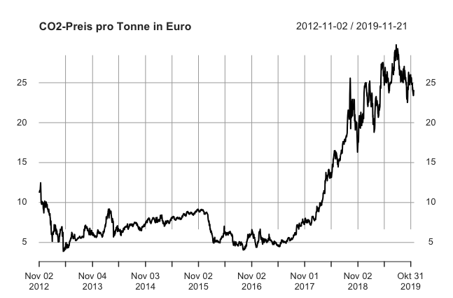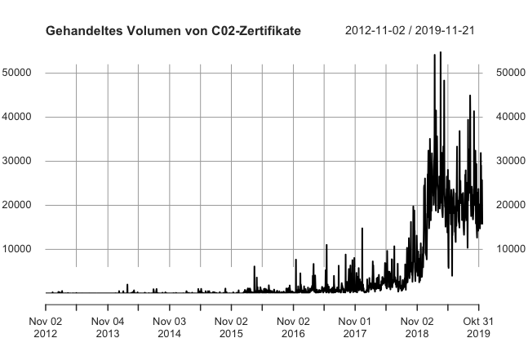

Der Anstieg des Handelsvolumens ab 2017 ist nicht nur auf den gestiegenen Energieverbrauch aufgrund des Wirtschaftswachstums zurückzuführen. Banken und Hedgefonds wie auch Industrie- und Energieunternehmen sehen die Emissionszertifikate vermehrt als Spekulationsobjekte, mit denen sich Geld verdienen lässt (Energie&Management, online).

# Fragestellung / Hypothesen

Untersucht wird die Fragestellung, ob der Preis der gehandelten CO2-Zertifikate einen Einfluss auf die Aktienindices von EVU haben.

Hypothesen:

* Der Aktienindex eines EVU mit einem hohen Anteil an fossilen Energieträgern im Strommix reagieren mit fallenden Aktienkursen auf steigende Preise der CO2-Zertifikate.
* Der Aktienindex von EVU mit einem niedrigen Anteil an fossilen Energieträgern im Strommix reagieren mit steigenden Aktienkursen auf steigende Preise der CO2-Zertifikate.

Für die Überprüfung der Hypothesen werden drei EVU berücksichtigt, welche einen unterschiedlichen Strommix aufweisen. Der Strommix der EVU ist in den untenstehenden Tabellen ersichtlich:

**BKW AG (Zahlen Geschäftsbericht 2018)**

Tab. : Facts BKW AG

|  |  |
| --- | --- |
| **Name** | Bernische Kraftwerke AG |
| **Sitz** | Bern, CH |
| **Börse** | SIX Swiss Exchange |
| **Umsatz / EBIT / Mitarbeitende** | 2‘675 Mio. CHF / 364 Mio. CHF / 7‘300 VZÄ |
| **Strommix** | Wasserkraft: 55.86%  Neue erneuerbare Energien (Sonne, Wind etc.): 2.09%  Geförderter Strom: 5.6%  Kernenergie: 36.45% |

(BKW AG (a, b), online)

**RWE AG (Zahlen Geschäftsbericht 2018)**

Tab. : Facts RWE AG

|  |  |
| --- | --- |
| **Name** | Rheinisch-Westfälisches Elektrizitätswerk AG |
| **Sitz** | Essen, DE |
| **Börse** | DAX |
| **Umsatz / EBIT / Mitarbeitende** | 13‘388 Mio. Euro / 619 Mio. Euro / 17‘748 VZÄ |
| **Strommix** | Fossile Energieträger: 80.6%  Kernenergie: 12.4%  Erneuerbare Energien: 5.6%  Pumpwasser, Öl, sonstige: 1.4% |

(RWE AG, online; Statista, online)

**Verbund AG (Zahlen Geschäftsbericht 2018)**

Tab. : Facts Verbund

|  |  |
| --- | --- |
| **Name** | Verbund AG |
| **Sitz** | Wien, AUT |
| **Börse** | ATX |
| **Umsatz / EBIT / Mitarbeitende** | 2‘847.9 Mio. Euro / 655 Mio. Euro / 2‘784 VZÄ |
| **Strommix** | Wasserkraft: 92%  Neue erneuerbare Energien (Wind): 3%  Fossile Energieträger: 5% (per August 2019 keine fossilen Energieträger für die Stromerzeugung) |

(Verbund, 2019, S. 4-18)

# Ergebnisse / Diskussion

BKW – C02

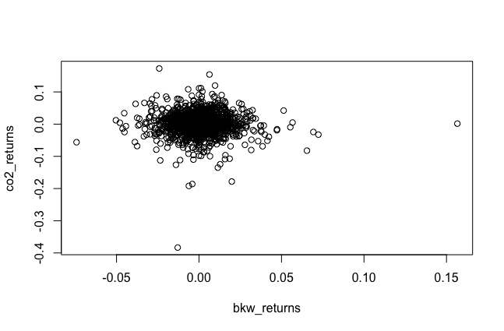

VAR CO2 BKW

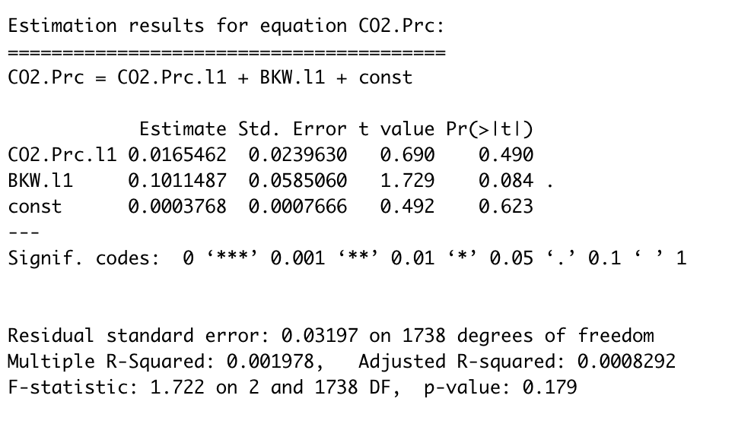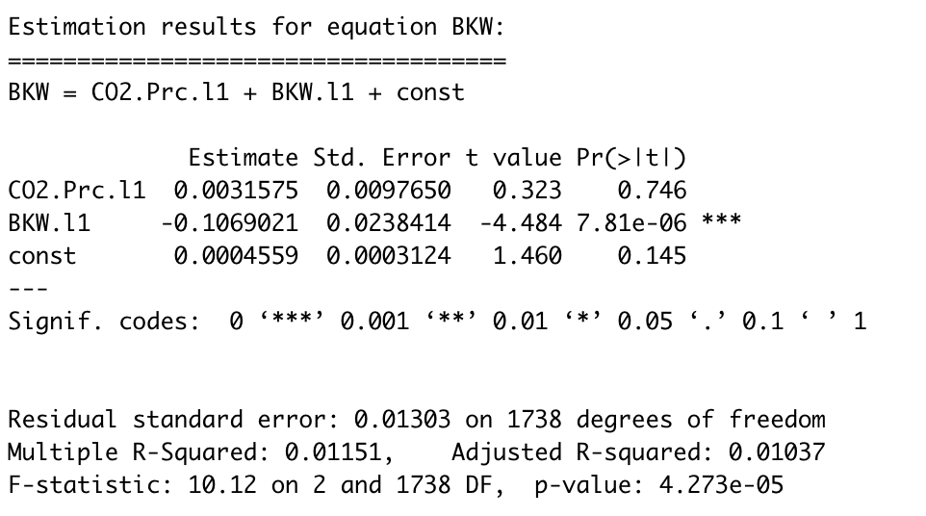

# Literaturverzeichnis

BKW AG (a*). Zahlen & Fakten.* Abgerufen am 01.12.209 von

https://www.bkw.ch/de/ueber-bkw/unser-unternehmen/die-bkw-gruppe/

BKW AG (b). *Stromkennzeichnung.* Abgerufen am 01.12.2019 von

https://www.bkw.ch/de/ueber-bkw/unser-unternehmen/gesetzliche-vorgaben/stromkennzeichnung/

BUM. Bundesministerium für Umwelt, Naturschutz und nukleare Sicherheit. *Emissionshandel – Was ist das?*. Abgerufen am 01.12.2019 von

https://www.bmu.de/themen/klima-energie/emissionshandel/emissionshandel-was-ist-das/

EEX. Auktion von Emissionsberechtigungen. Abgerufen am 01.12.2019 von

https://www.eex.com/de/produkte/umweltprodukte/auktion-von-emissionsberechtigungen/regelwerke

Europa. Emissionshandelssystem. Abgerufen am 08.12.2019 von

https://ec.europa.eu/clima/policies/ets_de

Energie&Management. CO2-Preis im Höhenflug. Abgerufen am 08.12.2019 von

https://www.energie-und-management.de/nachrichten/detail/co2-preis-im-hoehenflug-124324

RWE AG. *Eckdaten.* Abgerufen am 01.12.2019 von

https://www.group.rwe/der-konzern/profil-und-strategie/eckdaten

Statista. *Stromerzeugung des Energiekonzerns RWE nach Energieträger im Jahr 2018.* Abgerufen am 01.12.2019 von

https://de.statista.com/statistik/daten/studie/191047/umfrage/stromerzeugung-bei-rwe-nach-energietraeger/

Verbund (2019). *Nachhaltige Lösungen für Generationen. Unser Antrieb. Unsere Energie* [Geschäftsbericht]. Wien.

VSE. *Produktion & Strommix.* Abgerufen am 01.12.2019 von

https://www.strom.ch/de/energiewissen/produktion-und-handel/produktion-strommix

# Anhang

**BKW AG**

|  |  |
| --- | --- |
| **Name** | Bernische Kraftwerke |
| **Sitz** | Bern CH |
| **Börse** | SIX Swiss Exchange |
| **Umsatz / Ebit / Mitarbeitende** | 2‘675 Mio. CHF / 364 Mio. CHF / 7‘300 VZÄ |
| **Dienstleistungen**  (Umsatz / Ebit / Mitarbeitende) | Energie (1‘326 Mio. CHF / 142 Mio. CHF / 880 VZÄ)  Netz (555 Mio. CHF / 190 Mio. CHF / 630 VZÄ)  Gebäudetechnik (881 Mio. CHF / 58 Mio. CHF / 5‘200 VZÄ) |
| **Strommix** | Wasserkraft: 55.86%  Neue erneuerbare Energien (Sonne, Wind etc.): 2.09%  Geförderter Strom: 5.6%  Kernenergie: 36.45% |

**RWE AG**

|  |  |
| --- | --- |
| **Name** | Rheinisch-Westfälisches Elektrizitätswerk AG |
| **Sitz** | Essen, DE |
| **Börse** | DAX |
| **Umsatz / Ebit / Mitarbeitende** | 13‘388 Mio. Euro / 619 Mio. Euro / 17‘748 VZÄ |
| **Strommix** | Braunkohle: 38.2%  Gas: 26.8%  Steinkohle: 15.6%  Kernenergie: 12.4%  Erneuerbare Energien: 5.6%  Pumpwasser, Öl, sonstige: 1.4% |

1. Der Strommix definiert, mit welchen Energieträgern die bereitgestellte Energie produziert wird. Der Mix variiert von EVU zu EVU und muss mit einer Herkunftsdeklaration gegenüber den Endverbrauchern dokumentiert sein (VSE, online).